TEMA I: INTRODUCCIÓN AL ESTUDIO DEL SISTEMA NERVIOSO

- SIGNIFICADO DEL SISTEMA NERVIOSO Y SU RELACIÓN CON OTROS SISTEMAS CORPORALES

- ELEMENTOS ESTRUCTURALES QUE CONSTITUYEN EL SISTEMA NERVIOSO

- ELEMENTOS CELULARES QUE CONSTITUYEN EL SISTEMA NERVIOSO

- SIGNIFICADO DEL SISTEMA NERVIOSO Y SU RELACIÓN CON OTROS SISTEMAS CORPORALES

Definición: supremo rector de nuestra persona, es el que rige y controla el organismo. En el sistema nervioso (SN) podríamos distinguir dos fracciones:

- Fracción vegetativa o autónoma: es involuntaria, yo no la puedo controlar. Se encarga del mantenimiento de nuestro equilibrio interior (procesos digestivos, procesos cardiocirculatorios, etc.)

- Fracción sensitiva o motriz: es la responsable de todo aquello que tiene que ver con la adaptación del individuo al medio que lo rodea. Es voluntaria

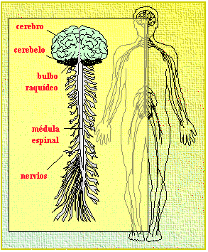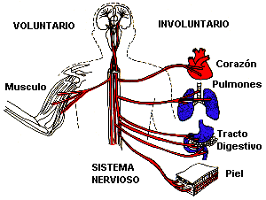

Hay algunos órganos que poseen las dos funciones, un ejemplo claro es el aparato respiratorio, posee una regulación voluntaria e involuntaria

Ambas fracciones del stma. Tienen centros en el Sistema Nervioso Central (SNC), y hay vías que desde los centros afectan a los demás órganos.
Diferencias entre el Sistema Nervioso y Endocrino

El SN es un sistema regulador rápido. Pensamos algo y rápidamente se ejecuta, utiliza las fibras nerviosas para su acción mediante potenciales de acción, por el contrario el Sistema Endocrino (SE), es un sistema regulador lento que utiliza las hormonas que viajan a través de la sangre y llegan a la molécula diana o blanca donde actúan donde hay unos receptores específicos para esa hormona.

El SE es un sistema regulador pero a la vez está regulado. Los demás órganos se encargan de regular partes del cuerpo específicas. Somos quienes somos por el SN y el SE

- ELEMENTOS ESTRUCTURALES QUE CONSTITUYEN EL SISTEMA NERVIOSO

Nuestro sistema nervioso, se compone de:

  - Sistema Nervioso Central (SNC) : encéfalo y médula espinal
  - Sistema Nervioso Periférico (SNP): nervios que conectan a los órganos efectores y células receptoras con los centros nerviosos (encéfalo y médula espinal)

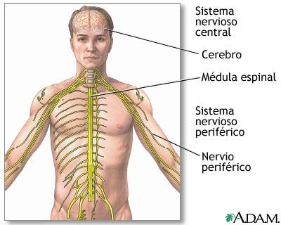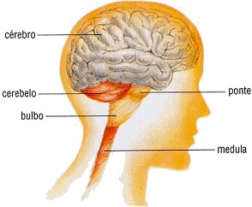

La diferencia entre ambos sistemas, es que el SNC se encuentra protegido y rodeado por huesos (cráneo y columna vertebral), entre los hueso y el tejido nervioso existen un líquido amortiguador hidráulico, cuya función es proteger dicho tejido frente a choques contra el hueso, dicho líquido se denomina líquido cefalorraquídeo.
Dicho líquido se halla entre dos membranas: aracnoides y piamadre, que junto con una tercera denominada duramadre constituyen la llamada Meninges.

El SNP, constituido portados los nervios que salen desde el SNC y llegan a todas partes del organismo.

ESTRUCTURAS DEL SNC

- CEREBRO

Se halla dividido en dos hemisferios

- El hemisferio izquierdo
- El hemisferio derecho.

En las personas diestras, el hemisferio dominante es el izquierdo (la inmensa mayoría de las personas), en cambio, en las persona zurdas, el hemisferio dominante es el derecho.

Dichos hemisferios se hallan divididos en lóbulos con funciones específicas

- Lóbulo temporal
- Lóbulo parietal
- Lóbulo occipital
- Lóbulo temporal

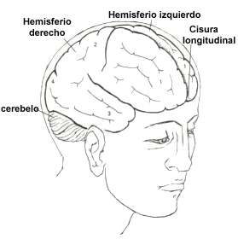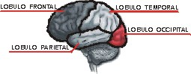

Funciones del cerebro:

La fisiología del cerebro es poco conocida, es difícil de abordar. Lo único que se han obtenido han sido datos de su funcionamiento partiendo de personas que han sufrido accidentes y mediante la experimentación con animales.
En el cerebro se encuentran alrededor de 10.000 millones de neuronas, las cuales interaccionan entre sí, es decir, que tienen múltiples conexiones unas con otras con el fin de transmitir el impulso nervioso. Dicha acción se denomina sinápsis. También existen multitud de centros encargados de diversas funciones nerviosas.

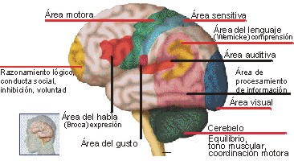

- CEREBELO

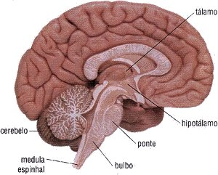
Se trata del centro de coordinación de los movimientos. Hay varios tipos de movimientos, movimientos finos, hábiles, precisos (realizados con la boca, lengua, manos, dedos, etc.) y otros menos finos, hábiles y precisos (caminar, sentarse, andar, correr, etc.)

Si hay alguna lesión en el cerebelo, la persona padecerá de incoordinación del movimiento, lo que se conoce como ataxia (incoordinación en el movimiento debido a una lesión en el cerebelo). No se produce parálisis

- TRONCO ENCEFÁLICO

Ubicado por delante del cerebelo y por debajo del cerebro. En él se distinguen tres partes:
  - Bulbo raquídeo: la parte más baja
  - Protuberancia anular o parte de Vardio: un poco más arriba
  - Pedúnculo cerebral
En dicha zona hay vías nerviosas que bajan desde el cerebro, llamadas vías motoras, y vías que suben y llegan al cerebro llamadas vías sensitivas.

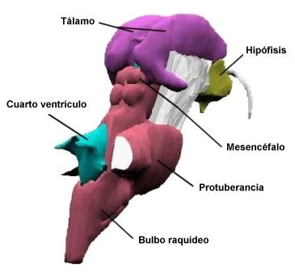

También se observan agrupaciones celulares que constituyen los núcleos de los pares craneales (nervios que regulan o controlan la zona de la cara, boca, lengua, laringe, etc.). Así como los centros vitales, localizados en el bulbo raquídeo, que regula: la tensión arterial, la circulación, le respiración, la deglución. En el caso de lesión produciría la pérdida de la vida.

Existe la llamada formación reticular que son unos núcleos de neuronas pequeñas que se denomina Sistema Reticular Activador, cuya función consiste en modificar el nivel de atención de dos maneras:

- Aumentándolo, cuando se estimulan dichos núcleos
- Disminuyéndolo, cuando se inhibe.

  - MÉDULA ESPINAL

Es la parte del SNC situada en el interior del conducto raquídeo (orificio de cada vértebra). La médula termina en la cola de caballo o filum terminale, finaliza a nivel de la L2 y por tanto para extraer líquido cefalorraquídeo se ha de puncionar por debajo de la zona lumbar L3 y L4. Desde la médula salen a cada lado las raíces raquídeas nerviosas que constituirán el llamado SNC.
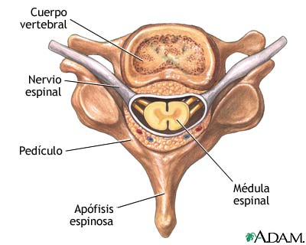

Desde la médula parten vías nerviosas sensitivas que suben y muchas que bajan para ejecutar cualquier acción.

- ELEMENTOS CELULARES QUE CONSTITUYEN EL SISTEMA NERVIOSO

El sistema nervioso está constituido por las neuronas (células nerviosas) y por las células gliales o neuroglias.

Las neuronas en términos generales están constituidas por un soma o cuerpo celular y por unas prolongaciones llamadas dendritas y por el axón. En el cuerpo celular está el núcleo de la célula.

Estructura:

- Soma o cuerpo celular: donde se encuentra toda la maquinaria celular

- Axón: prolongación de soma, encargado de transmitir la información a otras células. El axón al final se divide en múltiples ramificaciones, llamadas dendritas. Hay neuronas que tienen el axón más corto o más largo en función del sitio donde tienen que llegar.

Las neuronas son células bien diferenciadas, nacemos con un número de neuronas fijo, con el paso del tiempo maduran hasta la pubertad, a lo largo de la vida vamos perdiendo neuronas.

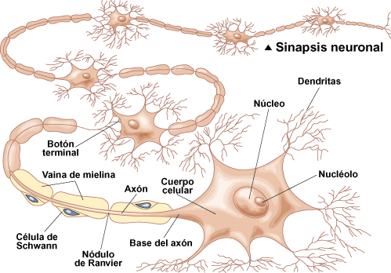

En las neuronas mielínicas rodeando el axón aparecen unas células que se envuelven llamadas células de Schwan, dejando huecos entre las células llamados nódulos de Ranvier, zonas del axón desprovistas de mielina. La mayoría suelen ser células mielínicas.
Las neuronas no poseen centrosoma, es decir, aparato reproductor, por tanto no pueden reproducirse, neurona perdida, neurona no recuperada. Un traumatismo podría provocar la pérdida de muchas neuronas de golpe. El hueco que dejan será rellenado por otras células llamadas gliales (neuroglía), estas si que poseen centrosoma, pueden reproducirse.

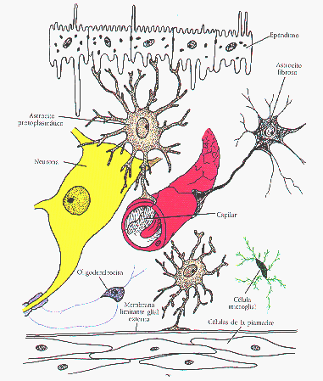

Las neuronas son células excitables, son capaces de generar potenciales de acción, una neurona no llega hasta el punto final, lo que hacen es establecer sinapsis, conexión o contacto funcional entre las neuronas. Hay infinidad de sinapsis.

Siempre se establecen entre el axón de la primera con el soma de la segunda, sinapsis axosomática; relación entre el axón de la primera y las dentridas de la segunda, axodentrítica; relación entre el axón de la primera y el axón de la segunda, axoaxónica.
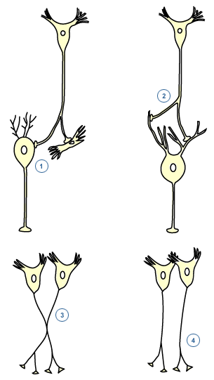 | - Sinapsis axo-somática  - Sinapsis axo-dendrítica  - Sinapsis axo-axónica  - Sinapsis dendro-dendrítica

Funciones de las células gliales

- Actúan de armazón del sistema nervioso (función estructural)
- Función nutritiva
- Función metabólica

Las células gliales presentan unas prolongaciones a modo de pies llamadas gliofibrillas, no poseen axón. Estas células eliminan el detritus de la neurona dirigiéndolo al vaso.

